תיק תחזוקת מוצג: מדפסת טיפות

## **אחראי מוצג:** הכנס שם אחראי מוצג/מפתח

## **תאריך תחילת פעילות:** לחץ או הקש כאן להזנת תאריך.

## **מספר מילים על המוצג:** המוצג פועל בשני מצבי פעולה –

## IDLE - שרק מראה תמונות מוכנות מראש. הפעלה אינטראקטיבית – המשתמש מצמיד את היד למסך שלאחוריו מצלמה נסתרת והמוצג מייצר את התמונה של היד (או כל צורה אחרת שיצמיד) על ידי טיפות מים נופלות.

## **דגשי בטיחות בטיפול במוצג:**

* בזמן תחזוקה של המוצג קיימת סכנה של התחשמלות – ספקי כוח המותקנים במוצג פועלים בזרם גבוה – בנגיעה במגעים שלהם יש סכנת להתחשמלות.  
  על הספקים מותקנים מכסים שמונעים מנגיעה מקרית – **אם יש צורך לפתיחה של המכסה** – חשוב לזכור לנתק את הספקים כדי לא להתחשמל.
* חשוב לזכור שהמיצג מוזן משני קווי הפעלה נפרדים (שני שקעים שונים) – אחד מהם מכבים בשעות הלילה והשני לא – לכן בטיפול חשוב לדעת לאיזה קו מחובר כל דבר (הערה: כרגע כל המערכות מוזנות מקו אחד חוץ ממנורות ה-UV (עליהן בהמשך) אך זה יהיה רלוונטי בעתיד).
* על המעטפת המתכתית של המיצג מותקנים נגדים שקשורים למערכת התאורה – הם מתחממים לטמפרטורות גבוהות, ויש סיכוי להיכבות בנגיעה. **כרגע אין פתרון בטוח – אולי צריך לשים מכסה כשלהו.**
* במיצג יש הפעלה בו-זמנית של מערכות חשמל ומים במרחק קרוב (במיוחד על הקסטות במקום שצינור המים עובר למוד לחיווט של החשמל) – בניתוק של צינורות מים צריך להיזהר מלהרטיב את הכרטיסים האלקטרוניים – **הדבר יכול לגרום לקצר, שריפה של אלקטרוניקה וסכנה של התחשמלות בנגיעה מקרית!**
* באת פירוק והרכבה של הפילטר (אשר נמצא במחרב התחתון, ביציאה מהמשאבה) חשוב מאוד לסגור אותו כמו שצריך. הפעלה של המשאבה במצב שהפילטר לא סגור תגרום לקצר בקלות.
* במיכל העליון ישנן 4 מנורות UV 220V, אשר מוזנות בנפרד (קו הספקה שני) ולא נכבות עם שאר המערכת. **בכל מגע במים במיכל העליון יש לנתק אותם מהחשמל**!

## **הפעלת המוצג:**

המוצג פועל בצורה אוטומטית – לא צריך לעשות פעולות נוספות של הדלקה/כיבוי. אך בזמן טיפול במוצג/מילוי מים יש צורך בכיבוי/הפעלה של חלקים של המוצג.   
לרוב הפעולות נדרש רק ללחוץ על הלחצן של המפצל שנמצא באמצע לוח הפיקוד ויש עליו כתובת ״הדלקה/כיבוי״. במקרה שצריך לעשות שינויים בתוכנה ב Raspberry Pi – יש ללחוץ על הלחצן הנ"ל כדי לכבות את תאורה, ברזים וכו'. ה- Raspberry Pi נשאר פעיל.   
על מנת להדליק/לכבות את הבקר (Raspberry Pi) לדוגמה, לבצע Reboot יש מתחתיו לחצן עליו רשום ״הדלקה/כיבוי של Raspberry Pi״.   
  
לחיבור של מסך/מקלדת/עכבר בשביל אינטראקציה עם Raspberry Pi - סד׳׳פ:   
1. ללחוץ על לחצן במפצל שקע כדי לכבות את רוב המערכות.   
2. פתח את הדלת התחתונה בחזית המוצג.  
3. חבר את התקע של המסך העומד במגירה לשקע מעליו (עליו רשום ״משאבה Raspberry Pi״)  
4. אם המסך לא נדלק אוטומטית – לחוץ על הכפתור on/off בצד הימני של המסך.   
5. אם עדיין לא נדלק – לחוץ על כפתור input באותו צד של המסך ולבחור אופציה של HDMI.  
6. במקלדת והעכבר יש להעביר מתג למצב on.  
7. בסיום השימוש יש לבצע את הפעולות בסדר הפוך (לכבות את המקלדת ועכבר, לנתק את המסך מהשקע)

## **טיפול שוטף:**

הטיפול העיקרי הנדרש הוא מילוי מים במערכת (אחרי כשבוע חלק ניקר מהמים מתאדה)   
סד׳׳פ במילוי:

## פתח את הדלת הראשית של המוצג.

## כבה את המוצג - לחיצה על הכפתור במפצל שקע במרכז של לוח הפיקוד עליו רשום ״הדלקה/כיבוי״ – אחרי הפעולה הזאת המוצג יעצור והמים לא יזרמו מהברזים.

1. פתח את הדלת התחתונה של המוצג, והוצא מהקופסה שבצד שמאל שני צינורות גמישים עם חיבור בסוף הצינור ואת הידיות האדומות של ברזים.
2. חבר את הצינורות לשני ברזי הניקוז, ראה שהמנעול עליהם נסגר, תלביש את הידיות על הברזים
3. פתח את הברזים בזהירות, הקפד על כך שהמים בקצה של הצינורות לא ישפכו החוצה או על הצד האחורי של המוצג (במקום בו מתוח הבד)
4. השאיר את הברזים פתוחים עד שהזרימה תפסיק.
5. מדוד עם מטר (או לפי הסרגל המודבק במיכל התחתון) את גובה המים במיכל התחתון איליו יזרמו כל המים.
6. אם גובה המים הוא מתחת ל-26 ס׳׳ם – צריך להוסיף מים.
7. המוצג דורש הפעלה עם מים מזוקקים – המכשיר למילוי מים מזוקקים (זיליון) נמצא בחדר כימיה
8. הבא דלי נקי ופתח את הברז של הזיליון, תן למים לזרום חצי דקה – דקה.
9. מלא את הדלי במים מזוקקים רק אם השעון על הזיליון מראה ערך נמוך – ערך מתחת ל-3PPM נחשב טוב, אך עדיף מתחת ל-1PPM
10. אם השעון על הזיליון לא מראה ערך מספיק טוב – תן למים לזרום, ואם הערך לא יורד אחרי 5 דקות – פנה לאורי מבית המלאכה. כמו כן, פנה לאורי במקרה שהערך שרואים גבוה מ-20PPM
11. מלא בעזרת דליים את המים עד שמים יגיעו גובה 26 ס׳׳ם (ניתן לבדוק את גובה המים בסרגל המודבק במיכל התחתון)
12. שחרר את צינורות הניקוז שחוברו בתחילת הטיפול, והחזר לארגז למטה.
13. פתח את האומים והסר את הידיות של הברזים, החזר את הידיות לקופסא.
14. הפעל את המיצג על ידי לחצן במפצל שקע.
15. בדוק שהמשאבה עובדת ומעלה את המים למעלה, בדוק שהמונה עם מסך (נמצא באמצע פאנל הפיקוד) עוצר ומראה ״OFF: down 1, up 0״

## **תקלות נפוצות:**

תקלות שיכולות לקרות וסד׳׳פ לתיקון של התקלות הללו:  
 1. ברז סתום/דולף - דורש החלפה.  
 שלבים:

|  |
| --- |
| * סגור את ברזים אדומים (3/4) שמובילים לקסטה |
| * נתק את אספקת החשמל - 4 תקעים שמגיעים מהספק – נתק מפנל השקעים – הלוח שנמצא בקצה בדרך לספק. |
| * בזהירות הוצא את הצינורות העבים (8/12) משני צידי הקסטה - שים לב שמים לא יגיעו לכרטיסים. האלקטרוניים |
| * הוצא את שתי הצמות הקטנות המחברות בין הקסטות – אחת בכל צד של הקסטה בה מטפלים |
| * דחוף את הקסטה כלפי מעלה משני הצדדים כך שתצא מהפסים המתכתיים בקונסטרוקציה והוצא אותה – **שים לב שיש בצינורות מים - שפוך אותם בזהירות.** |
| * הנח את הקסטה על משטח חלק כאשר הברזים והכרטיסים פונים למעלה. |
|  |
| * פתח את הברגים שמהדקים את המכסה -17 יח׳ |
| * העלה את לוח הפרספקס העליון והנח בצד. |
|  |
| * אתר את הברז הבעייתי |
|  |
| * הוצא את החיבור של הברז מהכרטיס האלקטרוני. |
| * הוצא את הברז מהמקום שלו על לוח הפרספקס ולמשוך בזהירות את צינור הסיליקון הדק. |
|  |
| * החלף את הברז וחזור על כל הפעולות בסדר הפוך. |

**2. כרטיס אלקטרוני (או רק החצי הימני/השמאלי שלו לא עובד או עובד באופן קבוע)** - דורש החלפה.   
  
 שלבים:

|  |
| --- |
| * סגור את ברזים אדומים (3/4) שמובילים לקסטה. |
| * נתק את האספקה - 4 תקעים שמגיעים מהספק. |
| * הוצא בזהירות את הצינורות העבים (8/12) משני הצידי הקסטה - שים לב שהמים לא מגיעים לכרטיסים האלקטרוניים |
| * הוצא את שתי הצמות הקטנות המחברות בין הקסטות – אחת בכל צד של הקסטה בה מטפלים |
| * דחוף את הקסטה משני הצדדים כך שהיא תצא מהפסים המתכתיים בקונסטרוקציה והוצא אותה  **שים לב שיש בצינורות מים - לשפוך אותם בזהירות** |
| * הנח את הקסטה על משטח חלק כאשר הברזים והכרטיסים פונים כלפי מעלה. |
| * פתח את הברגים שמהדקים את המכסה שעל הקסטה -17 יח׳ |
|  |
| * העלה את לוח הפרספקס העליון ולהניח בצד. |
|  |
| * אתר את הכרטיס האלקטרוני הבעייתי. |
| * בעזרת מפתח אלן פתח את 3 הברגים - 2 בצדדים ואחד באמצע הכרטיס. |
|  |
| * הוצא את 2 במחברים הרחבים בצדדים |
|  |
| * הוצא את 16 המחברים הקטנים של הברזים. |
| * החלף את הכרטיס וחזור על כל פעולות בסדר הפוך. |
| * מסור את הקרטיס לאמיר בן שלום עם מדבקה/דף שרשום עליו תיאור של התקלה ותאריך שלה. |

**3. דליפות/קפיצות רנדומליות בשורה אחת או כמה שורות של ברזים.** שלבים:

|  |
| --- |
| * פתח את הדלת בחזית המוצג. |
| * לחץ על הכפתור במפצל שקע עליו רשום ״כיבוי/הדלקה״ - זה יכבה את אספקה החשמל לברזים. |
| * אם יש הרבה ברזים שדולפים – אפשר להרים את הקצה של הקסטה ולתת עליה נקישה קלה. |
| * בדוק שהצמה שמגיע מצד ימין לקסטה הראשונה מחוברת כמו שצורה טובה. |
|  |
| * בדוק שהחוטים שיוצאים מהספקים לא מנותקים. |
| * בדוק את הצמות הקטנות שנמצאות בין הקסטות בשני הצדדים. |
|  |
| * בדוק שבלוח הפיקוד הראשי אין חוטים שנראים שמנותקים. |
| * אם כל הדברים הללו תקינים – דבר עם אנשי הקשר (ראה בסוף המסמך) |

**4. צליל/אזעקה מהלוח התכני של המיצג**  - אין מספיק מים במערכת

שלבים:

|  |
| --- |
| * פתח את הדלת בחזית המוצג |
| * הסתכל על השקע החכם הנמצא בצד ימין למעלה (ראה תמונה) – בדוק שרשום “no water” |
|  |
| * לחץ על הכפתור במפצל שקע עליו רשום ״כיבוי/הדלקה״ - זה יכבה את אספקה החשמל לברזים. |
| * לך לחלק של ״טיפול שוטף״ במסמך זה – עקוב אחר פעולות בסדר הנכון ותמלא את המים. |
| * אחרי ההפעלה בדוק שהשקע החכם חוזר למצב ״water ok״ |

**בכל תקלה אחרת – דבר עם אנשי קשר (ראה סוף המסמך).**

## **חלקי חילוף/תוכנה:**

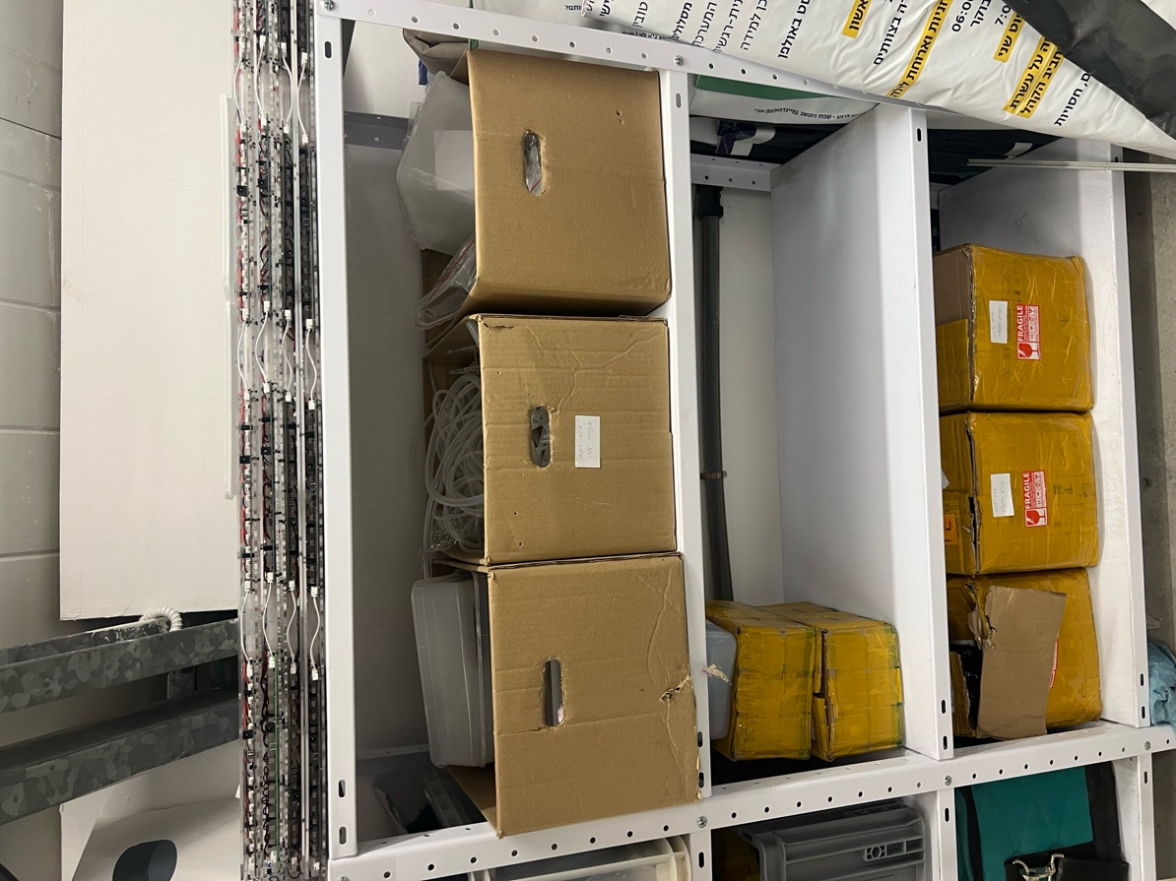רוב החלקים הנדרשים להרכבה/החלפה נמצאים בארגזים במחסן מעל מעבדת מייק בסוף החדר – על הארגזים יש מדבקות והסברים על מה שנמצא בארגז. **במידה שלא מוצאים חלק כלשהו – דבר עם אנשי קשר**.

## **אנשי קשר:**

במקרה של בעיות/תקלות נוספות, אי-הודעות לגבי הדברים, לפנות ל:  
1. עומר יצחקוב 0543979045  
2. עידו הופמן 0523751880  
3. איליה פורטוס 0586675498